Мышата и хитрый кот
(о безопасности для детей 4-6 лет)

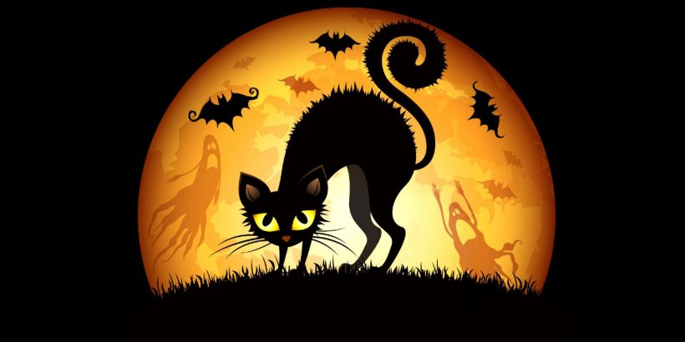
В сказочном лесу, за сказочной речкой, на сказочной поляне жила-была сказочная семья маленьких мышек. Они жили дружно в красивой и уютной норке. Семья мышиная была самая обычная: мама, папа, сыночек Ари и доченька Ами. Рядом с этой семьей жили другие мышиные семьи, и у них тоже были детишки. Родители любили своих маленьких мышат и специально для них построили детскую площадку с песочником, качелями, каруселями и даже большой горкой. Каждое утро выбегали мышата играться на площадке. Было шумно, мамы или папы сидели рядом и следили за своими детишками.
Ари и Ами катались на качелях.
— Мышатки, посмотрите сюда, — какая-то незнакомая мышь позвала брата с сестрой. — У меня есть вкусные конфеты!
Мышата спрыгнули с качели и побежали к тете мыши.
— Я хочу конфету! Нет, я хочу конфету! — кричали Ари и Ами на всю площадку. Так громко кричали, что услышала мама.
— Дети, вы куда? — позвала она.
— Мы за конфетами! — дружно крикнули малыши. Но тетя мышь куда-то пропала.
— Нельзя идти за чужими! — строго сказала мама, а сама долго смотрела между деревьями — что это за незнакомая мышь приходила к ним на площадку.
На следующий день Ари и Ами снова прибежали на площадку. Там их уже ждали друзья. Все решили поиграть в прятки. Хорошо, что мышата маленькие — они прятались под листиками, за деревьями, даже под грибом.
Ари спрятался за большим цветком и ждал, пока его кто-то найдет.
— Эй, мышонок! — шепотом позвал Ари какой-то дядя мышь. — Ты умеешь играть на планшете?
— Конечно! — гордо сказал Ари.
— А в какие игры? Я тут один уровень не могу пройти, поможешь? Пойдем? — взрослый дядя протянул свою лапку Ари.
— Конечно! — обрадовался Ари.
Но тут прибежала Ами и громко закричала:
— Ура, я нашла Ари!
У Ами был такой звонкий голосок, что ее было слышно на всю площадку. К брату с сестрой бежали все мышата. Странно, но дядя куда-то пропал. Ари рассказал маме про планшет.
— Нельзя идти за чужими! — мама расстроилась, что Ари ее не слушал.
Детки-мышата не обратили внимание, но взрослых мышей очень взволновали эти истории с планшетом и конфетами. Мамы и папы что-то вместе обсуждали и придумывали.
Через два дня Ами поссорилась со своими подружками и обиделась на них. Ушла на самую дальнюю скамеечку и сидела очень злая. К ней подсела мышь-бабушка. Первый раз Ами видела эту мышь у них на площадке.
На руках у нее была маленькая гусеничка. Такая хорошенькая, миленькая. Ами любила гусенечек.
— Какая она у вас хорошенькая, — сказала девочка.
— Она голодная, надо ее покормить. У меня живут еще и ее сестры, хочешь покажу?
— А покормить вы мне их разрешите? — Ами была готова бежать за бабушкой мышью.
Но тут во всех сторон Ами и бабушку мышь окружили мамы и папы. Вы же помните, поляна и мышки у нас сказочные, значит, они все немного волшебники. Взрослые взялись за руки и делали круг все меньше и меньше. И тут случилось что-то удивительное — бабушка мышь превратилась в … большого черного злого Кота! Оказывается, он специально превращался в добрых мышей, чтобы увести с собой мышат и потом их скушать.
Ами так испугалась, что закричала и спряталась за маму.
Кот разозлился, зашипел и сказал очень злым голосом:
— Ах, опять я остался голодный!
И убежал.
Конечно, мышки не могли остановить его, но хотя бы спасли своих маленьких мышат.
— Нельзя идти за чужими! — теперь дети это помнили.

